Presseinformation  Juli 2026 |  | Ansprechpartner für die Redaktion:  Schüco International KG  Sandra Greiser  Karolinenstr. 1 – 15  33609 Bielefeld  Tel.: +49 (0)521 783-1174  Mail: PR@schueco.com  www.schueco.de/presse  www.schueco.com/press

Symbolische Schlüsselübergabe am Schüco Campus in Bielefeld
Schüco erweitert Fuhrpark um erste vollelektrische Lkw
Bielefeld. Schüco investiert weiter in die Zukunft seiner Logistik: Mit der offiziellen Übergabe von drei vollelektrischen Lkw des Typs Mercedes-Benz eActros 600 hat das Unternehmen einen wichtigen Meilenstein auf dem Weg zu einer nachhaltigen Transportstrategie erreicht. Die Fahrzeuge wurden am 2. Juli 2026 am Schüco Campus in Bielefeld im Rahmen einer symbolischen Schlüsselübergabe von BERESA übergeben.

Die neuen Elektro-Lkw ergänzen die insgesamt 56 Fahrzeuge umfassende Schüco Flotte und werden künftig im Regionalverkehr, in der Werkslogistik sowie auf planbaren Langstrecken eingesetzt. Mit einer Reichweite von bis zu 500 Kilometern pro Ladung eignen sie sich bereits heute für zahlreiche Logistikanforderungen im Tagesgeschäft.

Beitrag zu Klimazielen und wirtschaftlicher Effizienz
Die Elektrifizierung der Flotte ist ein zentraler Bestandteil der Nachhaltigkeitsstrategie von Schüco. Mit jedem der neuen Fahrzeuge können jährlich rund 60 Tonnen CO₂ eingespart werden. Neben der Reduktion von Emissionen verfolgt das Unternehmen auch wirtschaftliche Ziele: geringere Energie- und Wartungskosten sowie eine langfristige Absicherung gegenüber steigenden CO₂-Preisen.

„Die Umstellung auf alternative Antriebe ist ein wichtiger Baustein zur Erreichung unserer Klimaziele“, sagte Stefanie Hirschmann, COO Metal Division der Schüco International KG. „Gleichzeitig stärken wir unsere Wettbewerbsfähigkeit, denn nachhaltige Logistik wird für Kunden und Partner zunehmend zu einem entscheidenden Kriterium.“

Insbesondere in internationalen Märkten wie Skandinavien und den Niederlanden gewinnt eine klimafreundliche Lieferkette weiter an Bedeutung.

Schrittweiser Ausbau der Elektroflotte
Schüco plant, den Anteil elektrischer Nutzfahrzeuge in den kommenden Jahren schrittweise weiter auszubauen. Voraussetzung dafür sind unter anderem positive Praxiserfahrungen sowie der Ausbau der Ladeinfrastruktur. Am Standort Bielefeld wird derzeit eine speziell für die E-Lkw ausgelegte Ladesäule errichtet, die voraussichtlich ab Oktober in Betrieb geht. Ergänzend werden externe Ladepunkte genutzt.

Die Ladezeiten variieren – je nach Ladeleistung – zwischen etwa einer und acht Stunden. Geladen wird, wo möglich, mit Strom aus erneuerbaren Energien, unter anderem über einen bestehenden Vertrag mit den Stadtwerken Bielefeld.

Neue Anforderungen – und Chancen – für Fahrerinnen und Fahrer
Mit den Elektro-Lkw verändert sich auch das Berufsbild im Transport: Fahrerinnen und Fahrer werden zusätzlich in Ladeprozessen, Reichweitenmanagement und energieeffizienter Fahrweise geschult. Gleichzeitig bietet die neue Technologie Vorteile im Arbeitsalltag, etwa durch ruhigere Fahrbedingungen und moderne Fahrzeugtechnik.

Schüco nutzt die Umstellung auch gezielt, um die Attraktivität des Berufs weiter zu steigern und neue Fachkräfte zu gewinnen. Bereits heute sind neben den männlichen Fahrern auch drei Fahrerinnen Teil des Teams. Zudem investiert das Unternehmen in die Ausbildung neuer Nachwuchskräfte in diesem Bereich.

„Die Transformation der Logistik betrifft nicht nur Technik, sondern vor allem die Menschen dahinter“, so Kai Schürmann, Leiter Logistik Metallbau bei Schüco. „Wir wollen unseren Fahrerinnen und Fahrern moderne, zukunftsfähige Arbeitsplätze bieten und gleichzeitig neue Talente für diesen wichtigen Beruf begeistern.“

Erfahrungen aus der Praxis fließen ein
Bei der Einführung der Elektro-Lkw setzt Schüco bewusst auf Praxiserfahrung: Erkenntnisse aus der Zusammenarbeit mit Logistikpartnern sowie erste Erfahrungen anderer Unternehmen sind gezielt in die Entscheidungsfindung eingeflossen.

Zu den aktuellen Herausforderungen zählen insbesondere Ladeplanung, Reichweitenmanagement sowie die Verfügbarkeit externer Ladeinfrastruktur. Auch längere Lieferzeiten bei Ladeeinrichtungen stellten im Vorfeld eine Problemstellung dar.

Nachhaltige Logistik als Teil der Gesamtstrategie
Mit der Integration der Elektro-Lkw unterstreicht Schüco seinen Anspruch, Nachhaltigkeit konsequent in allen Unternehmensbereichen voranzutreiben – von der Produktentwicklung bis zur Auslieferung. Parallel arbeitet das Unternehmen kontinuierlich an der Optimierung von Transportrouten und prüft perspektivisch auch ergänzende Antriebstechnologien wie Wasserstoff für spezielle Einsatzbereiche.

Die heutigen Neuzugänge markieren damit nicht nur einen technologischen Fortschritt, sondern auch einen wichtigen Schritt auf dem Weg zu einer nachhaltigeren und zukunftsfähigen Logistik bei Schüco.

Schüco – Systemlösungen für Fenster, Türen und Fassaden

Die Schüco Gruppe mit Hauptsitz in Bielefeld entwickelt und vertreibt Systemlösungen für die Gebäudehülle aus den Materialien Aluminium, Stahl und Kunststoff. Das Produktportfolio umfasst Fenster-, Tür-, Fassaden-, Lüftungs-, Sicherheits- und Sonnenschutzsysteme sowie intelligente und vernetzbare Lösungen für den Wohn- und Objektbau. Darüber hinaus bietet Schüco Beratung und digitale Lösungen für alle Phasen eines Bauprojektes – von der initialen Idee über die Planung, Fertigung und Montage bis hin zum After Sales Service mit Wartung und Instandhaltung. Ergänzt wird das Portfolio durch Maschinen zur Fertigung und einen kundennahen Service. Als eines der führenden Unternehmen der Bauindustrie hat sich Schüco dem Ziel verschrieben, Vorreiter für ganzheitliche Nachhaltigkeit zu sein und mit seinen Produkten und Services einen aktiven Beitrag zur Verwirklichung von Klimaneutralität und Kreislaufwirtschaft im Bauwesen zu leisten. 1951 gegründet, ist Schüco heute in mehr als 80 Ländern aktiv und hat mit 6.850 Mitarbeitenden in 2024 einen Jahresumsatz von 2,05 Milliarden Euro erwirtschaftet. Weitere Informationen unter www.schueco.de

Die Bildfeindaten stehen im Schüco Newsroom unter
www.schueco.de/presse zum Download bereit.

Bildnachweis: Schüco International KG

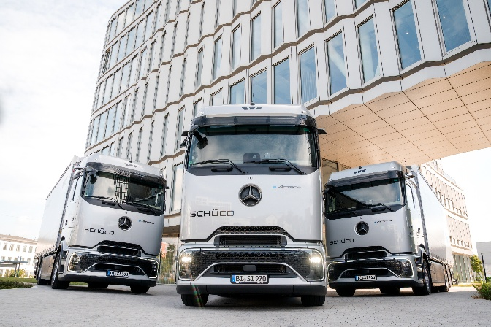
Mit der offiziellen Übergabe von drei vollelektrischen Lkw hat das Unternehmen einen wichtigen Meilenstein auf dem Weg zu einer nachhaltigen Transportstrategie erreicht.
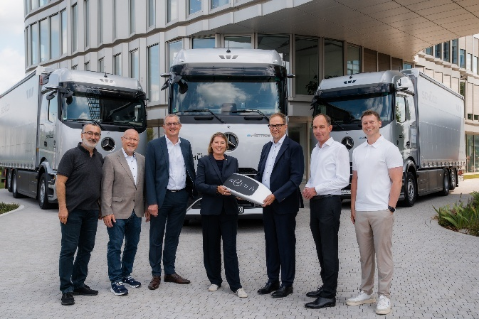
Symbolische Schlüsselübergabe von BERESA an Schüco
v. l. n. r.: Ismail Ertürk, Leiter Transportlogistik, Schüco International KG; Peter Janz, Verkäufer Truck & Neufahrzeuge, BERESA; Jörg Heidemann, Geschäftsführer OWL, BERESA; Stefanie Hirschmann, COO Metal Division, Schüco International KG; Norbert Bökamp, Leiter Verkauf Nutzfahrzeuge, BERESA; Kai Schürmann, Leiter Logistik Metallbau, Schüco International KG; David Luka Bartels, Fuhrparkkoordinator, Schüco International KG
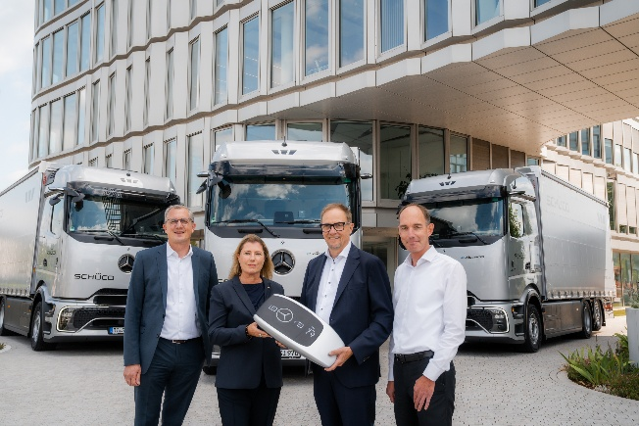
Symbolische Schlüsselübergabe von BERESA an Schüco
v. l. n. r.: Jörg Heidemann, Geschäftsführer OWL, BERESA; Stefanie Hirschmann, COO Metal Division, Schüco International KG; Norbert Bökamp, Leiter Verkauf Nutzfahrzeuge, BERESA; Kai Schürmann, Leiter Logistik Metallbau, Schüco International KG

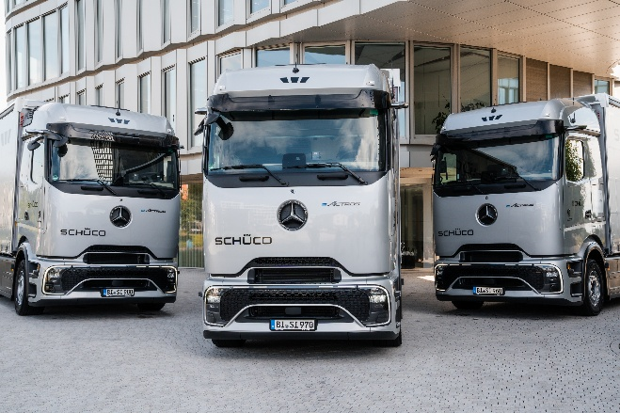
Mit der offiziellen Übergabe von drei vollelektrischen Lkw hat das Unternehmen einen wichtigen Meilenstein auf dem Weg zu einer nachhaltigen Transportstrategie erreicht.

